Manual de Usuario

Inicio de Sesión con sus datos correspondientes Nickname y Contraseña

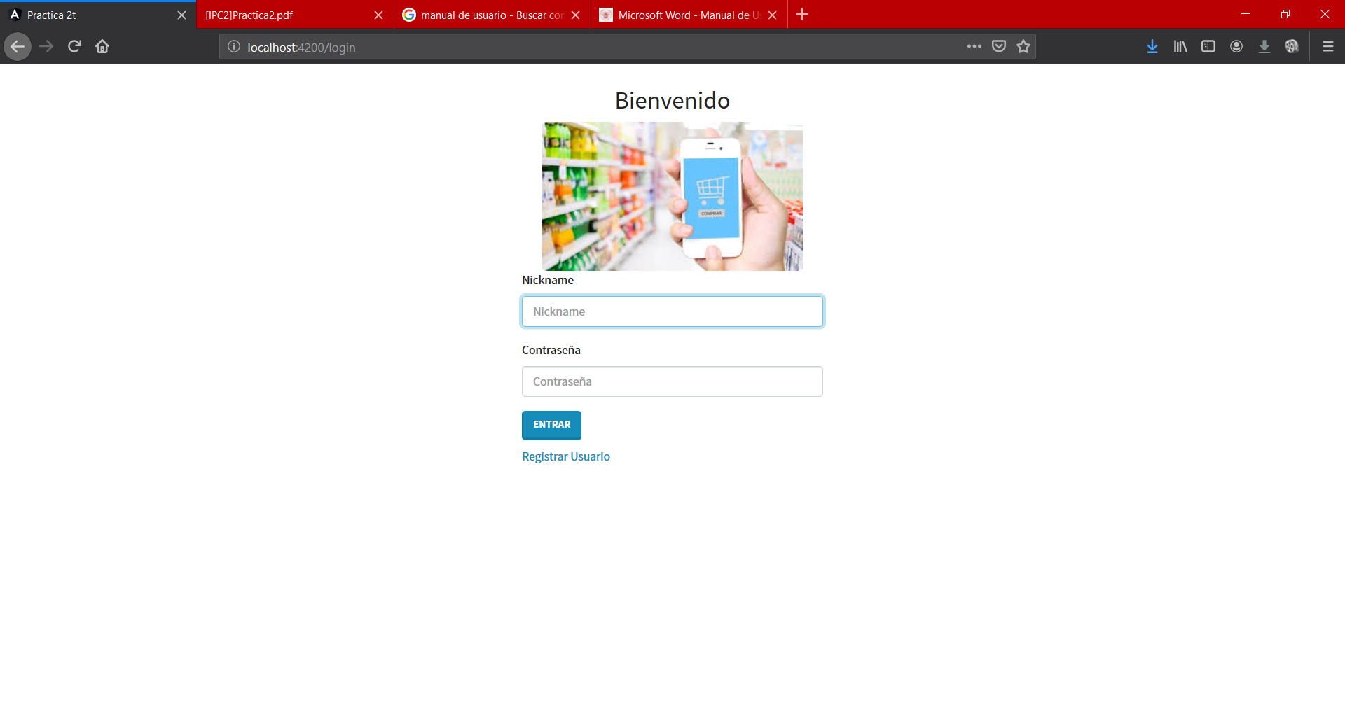

En la parte de registrar Usuario podemos crear Usuarios tipo Administrador, Asistente o Clientes guardando los siguientes campos

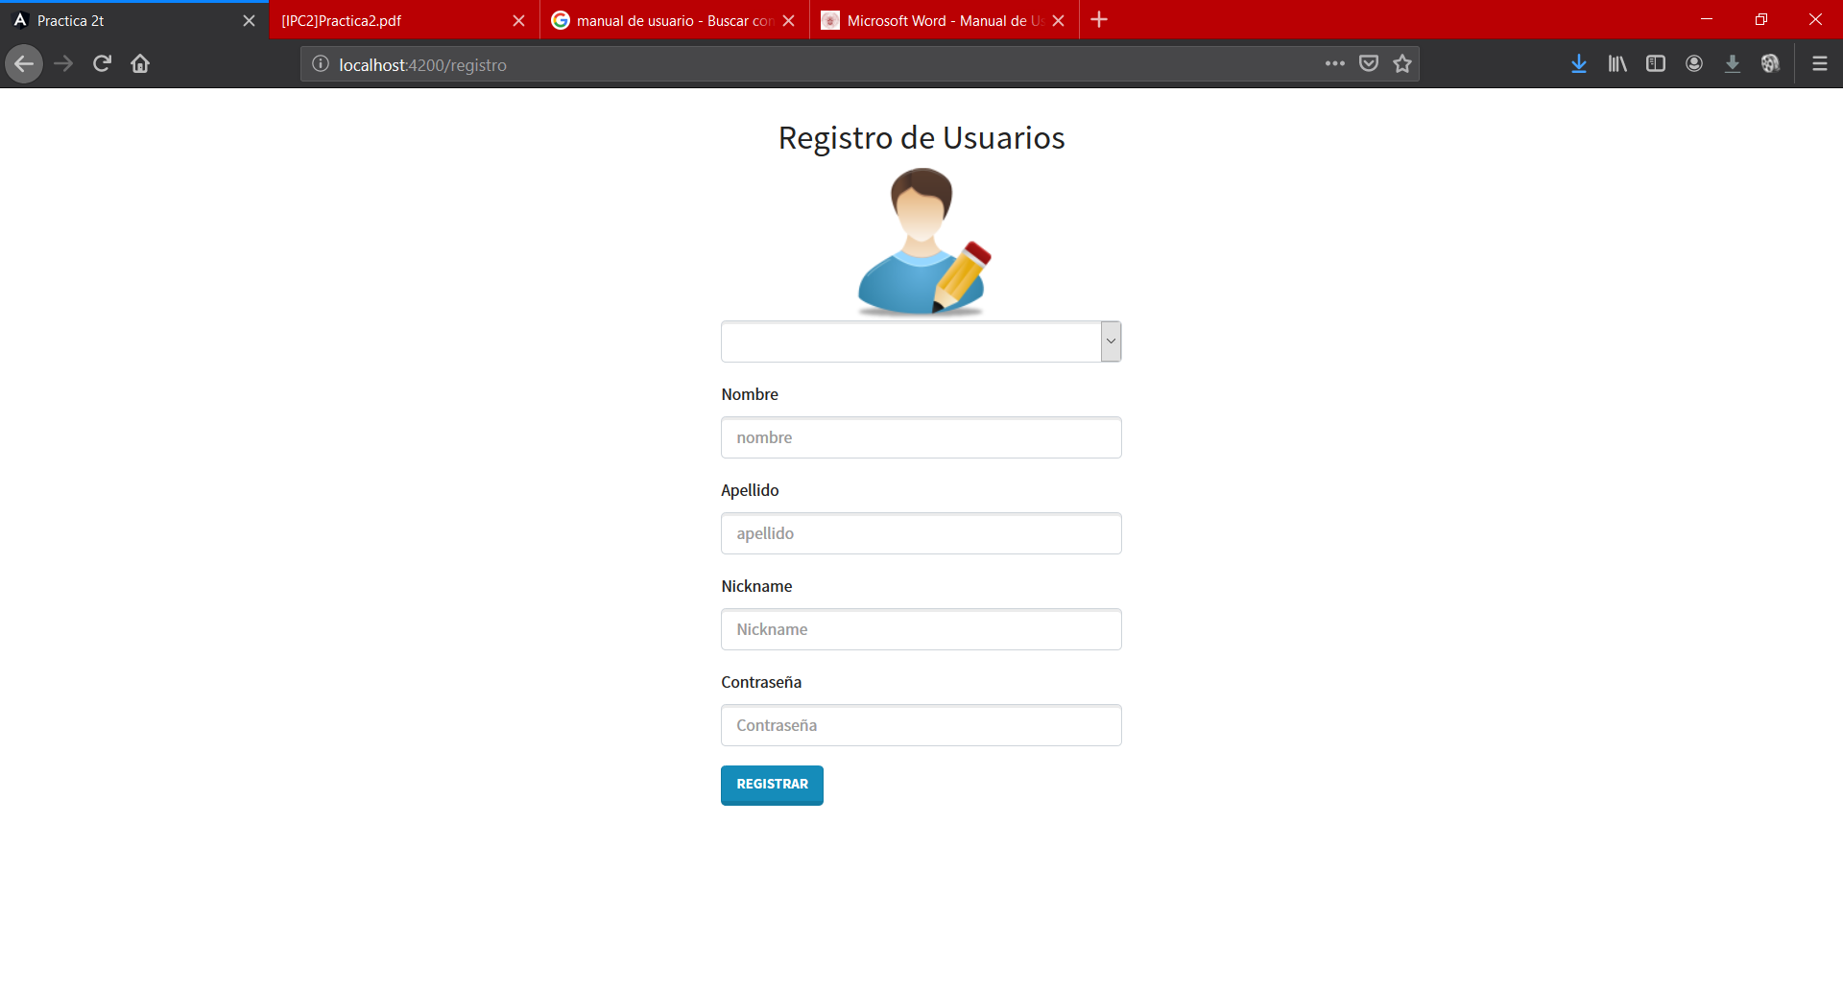

Una vez Ingresando al Sistema como Tipo Administrador podemos ver los siguiente, la lista de productos Disponibles. El la parte superior tenemos todas las funciones que puede realizar el Usuario de Tipo Administrador

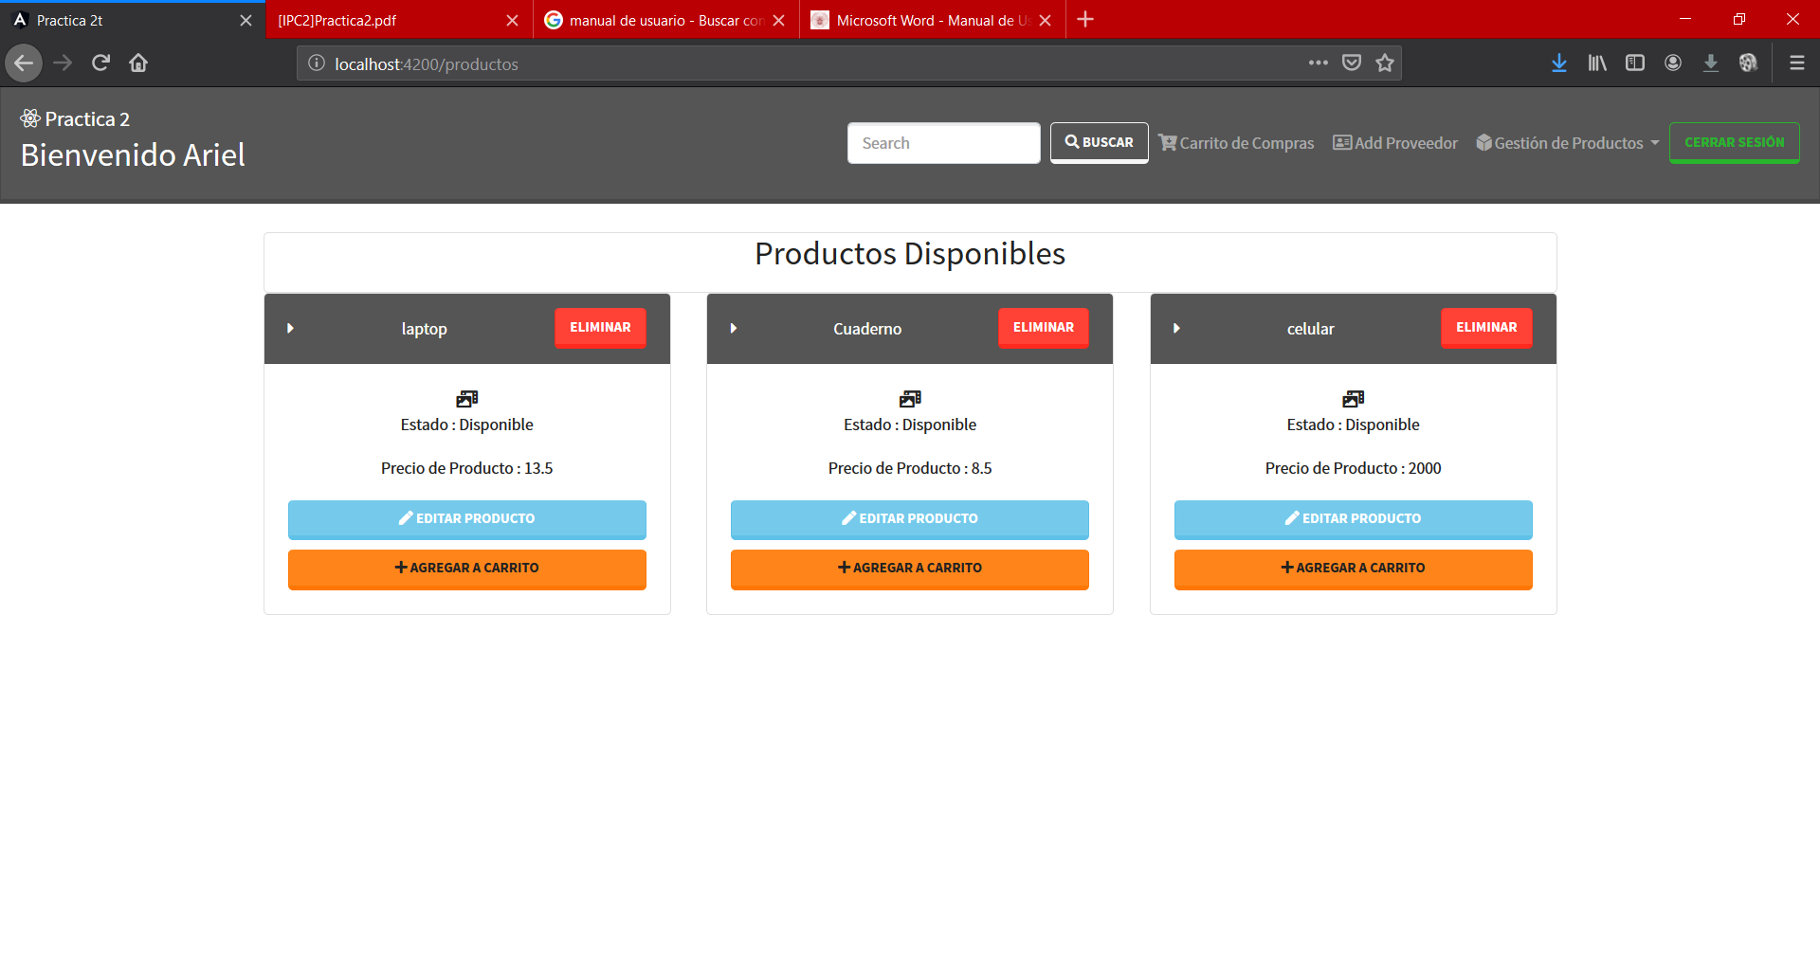

Si coloco en la Parte de Buscar Producto el nombre del producto que quiero buscar y tiene que desplegarme el producto encontrado, de igual manera puedo editar, eliminar y agregar al carrito, funciones permitidas por el administrador

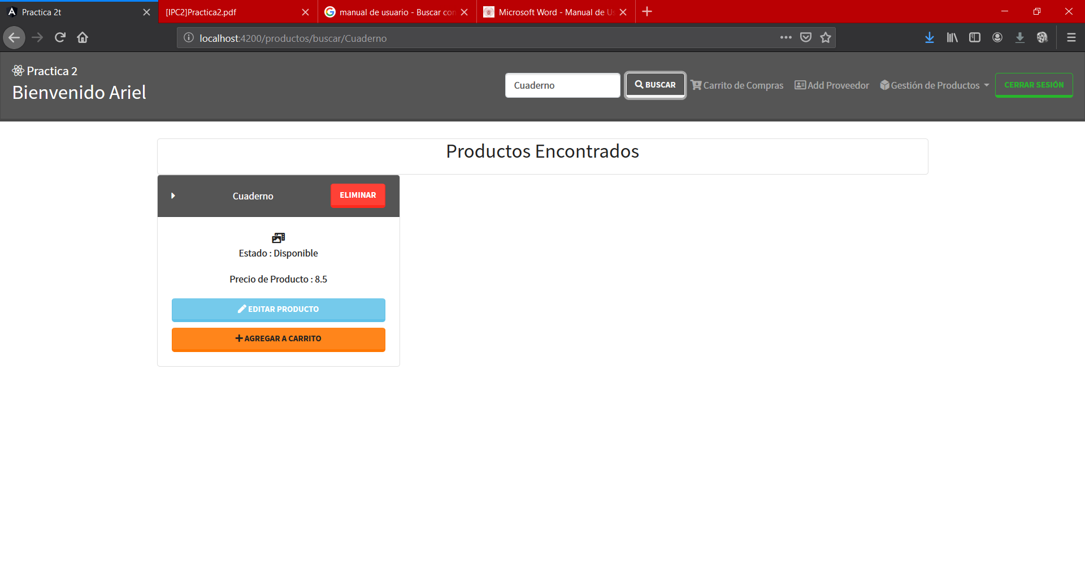

Al Dar click en agregar a Editar producto nos redirecciona a un formulario donde podemos actualizar nuestros datos del producto tanto como su nombre y precio. Acá guardamos y nos redirecciona a la lista de productos disponibles

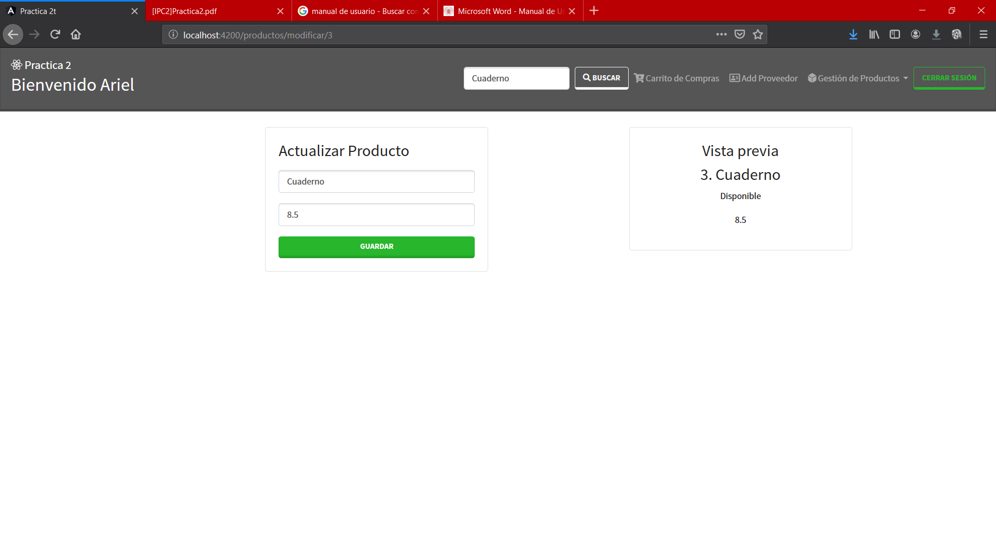

También tenemos la opción de Agregar Proveedor la cual es función del usuario Administrador, esta no aparece si ingresamos con otro tipo de Usuario. Acá podemos ingresar los datos del proveedor para después guardarlo

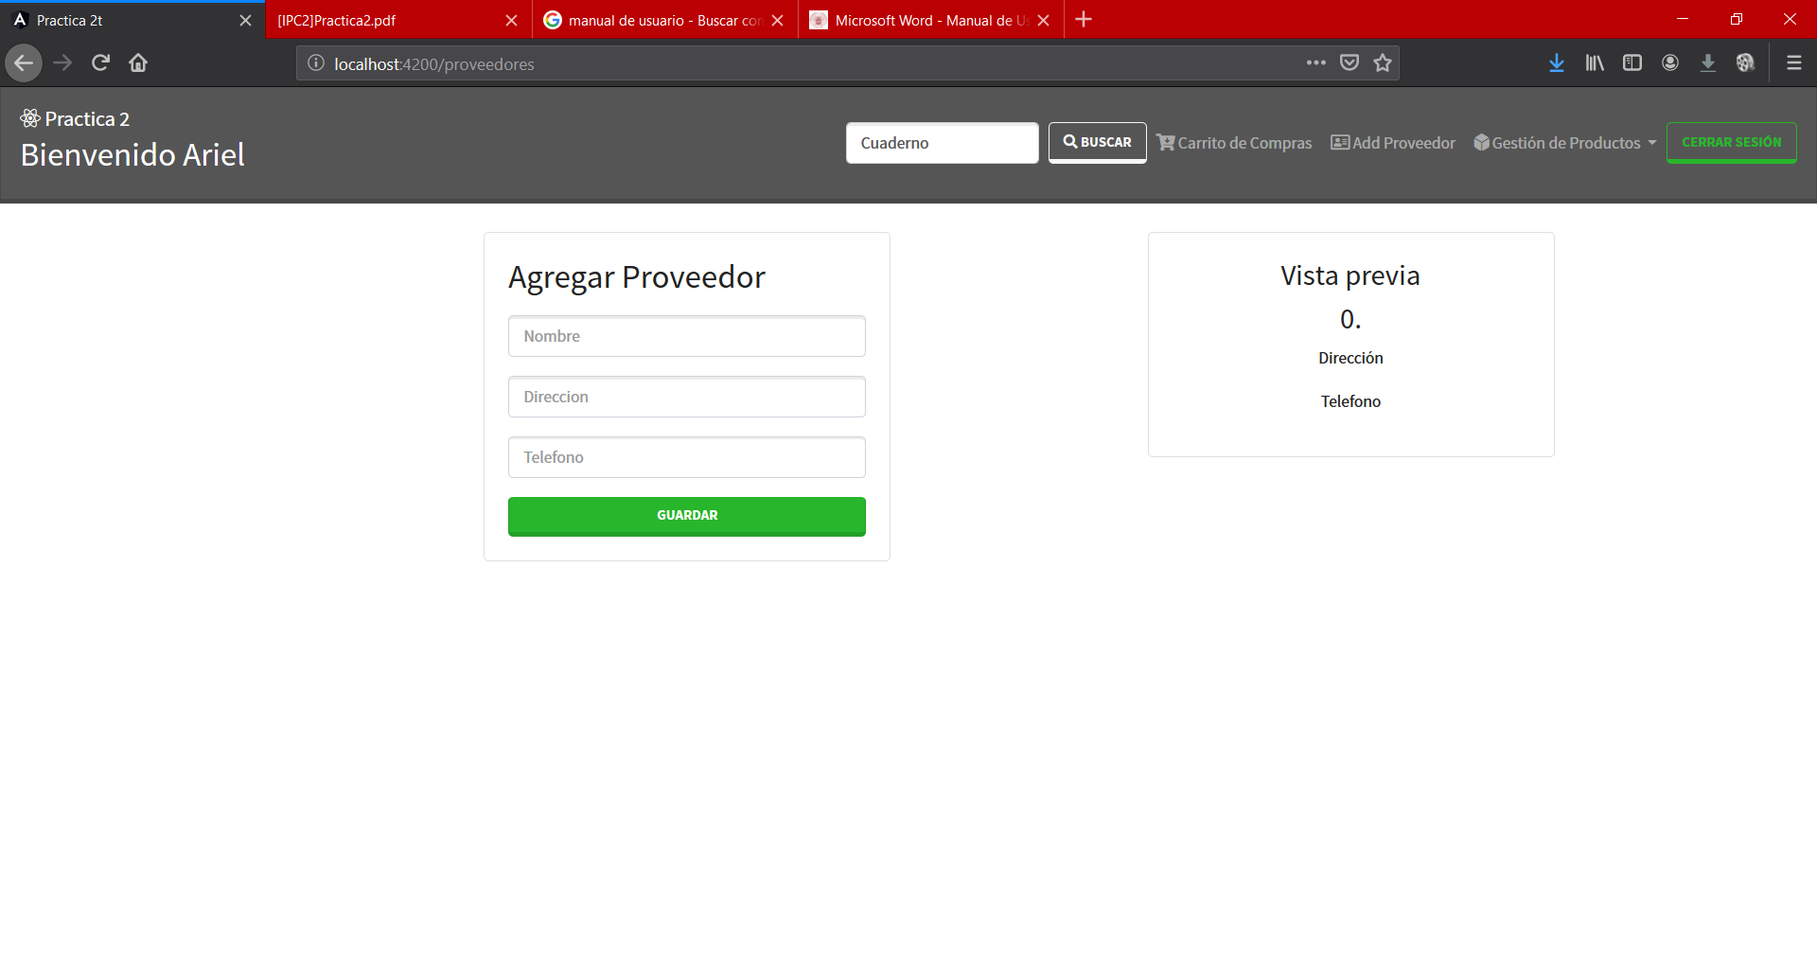

También podemos ver en Gestión de Productos lo siguientes opciones de agregar producto, asociar producto, ver reportes , ver lista de productos asociados y lista de compras realizadas por cada usuario del Sistema.

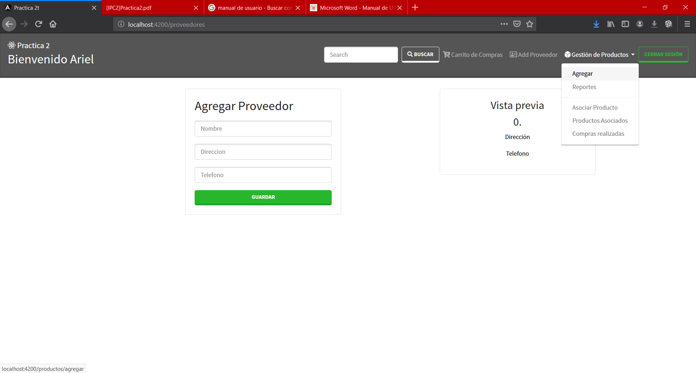

En agregar producto nos aparece el siguiente formulario donde debemos de ingresar el nombre y precio del producto, es similar al de editar producto

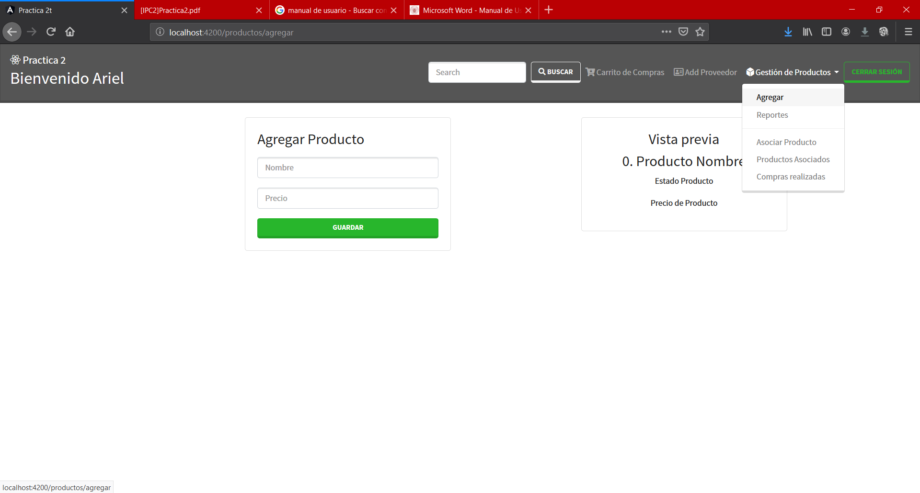

En Reportes aparecen los dos reportes pedidos en el enunciado, si se realizan mas compras se actualizan estos reportes

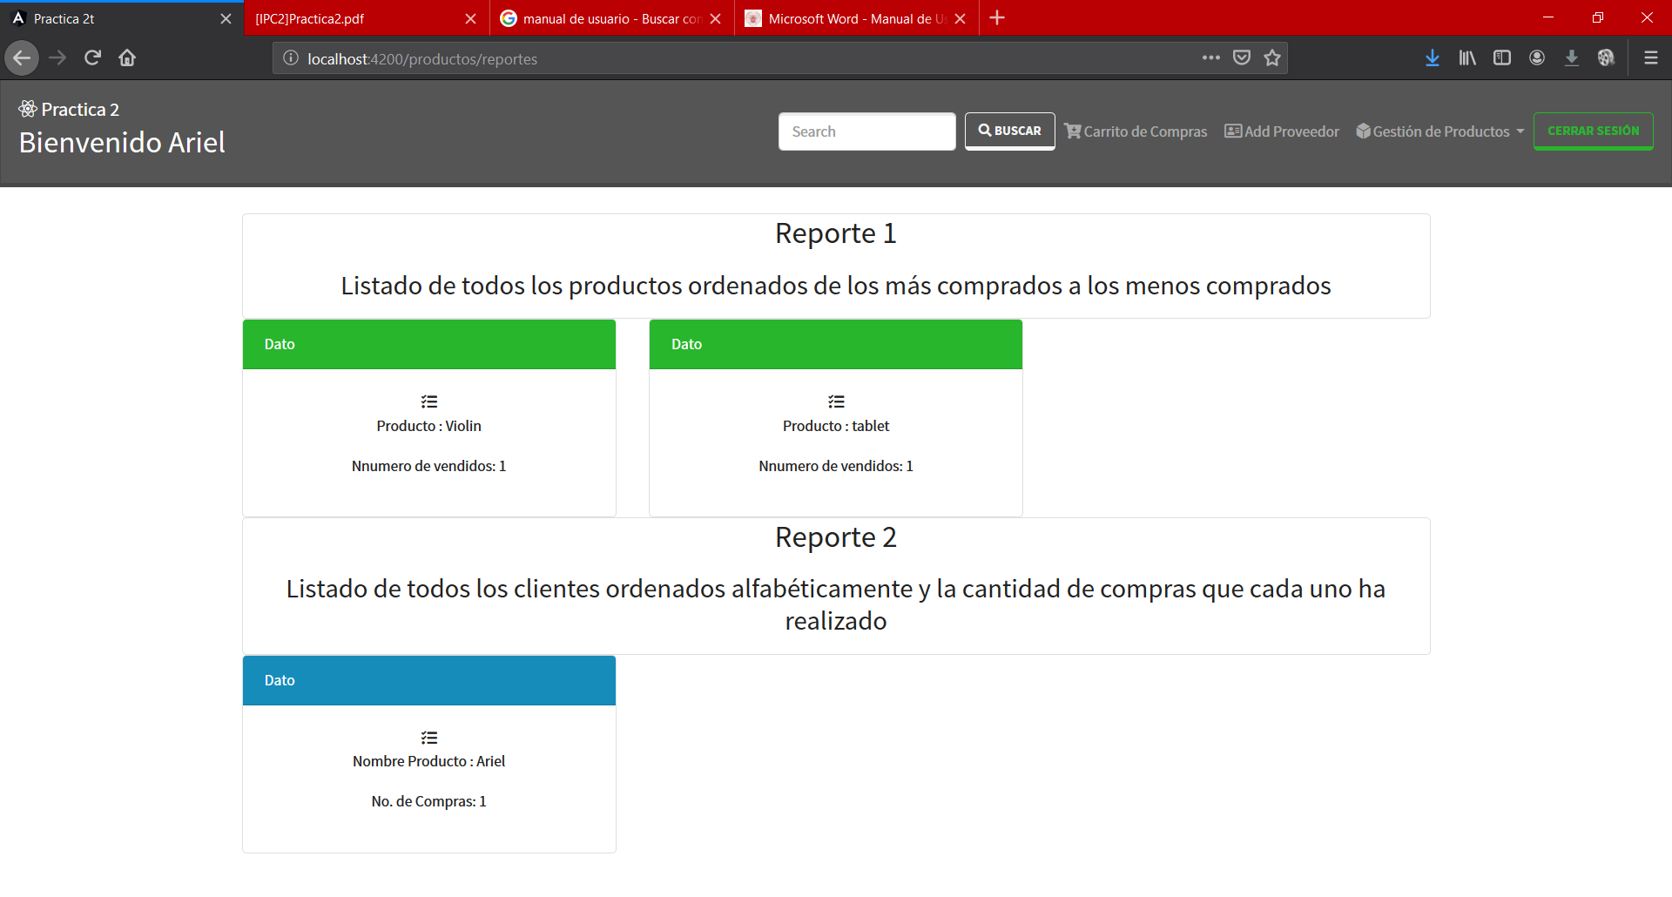

En la parte de asociar producto me aparecen dos listas deplegables donde puedo escoger el producto y el proveedor para luego asociarlos

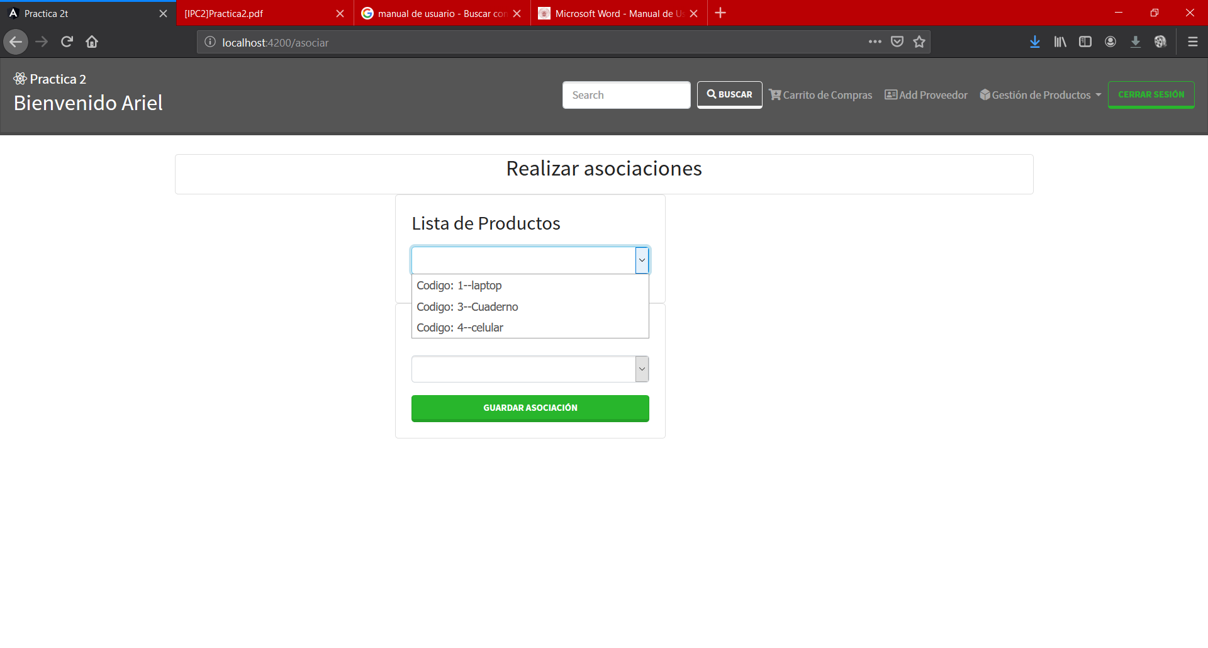 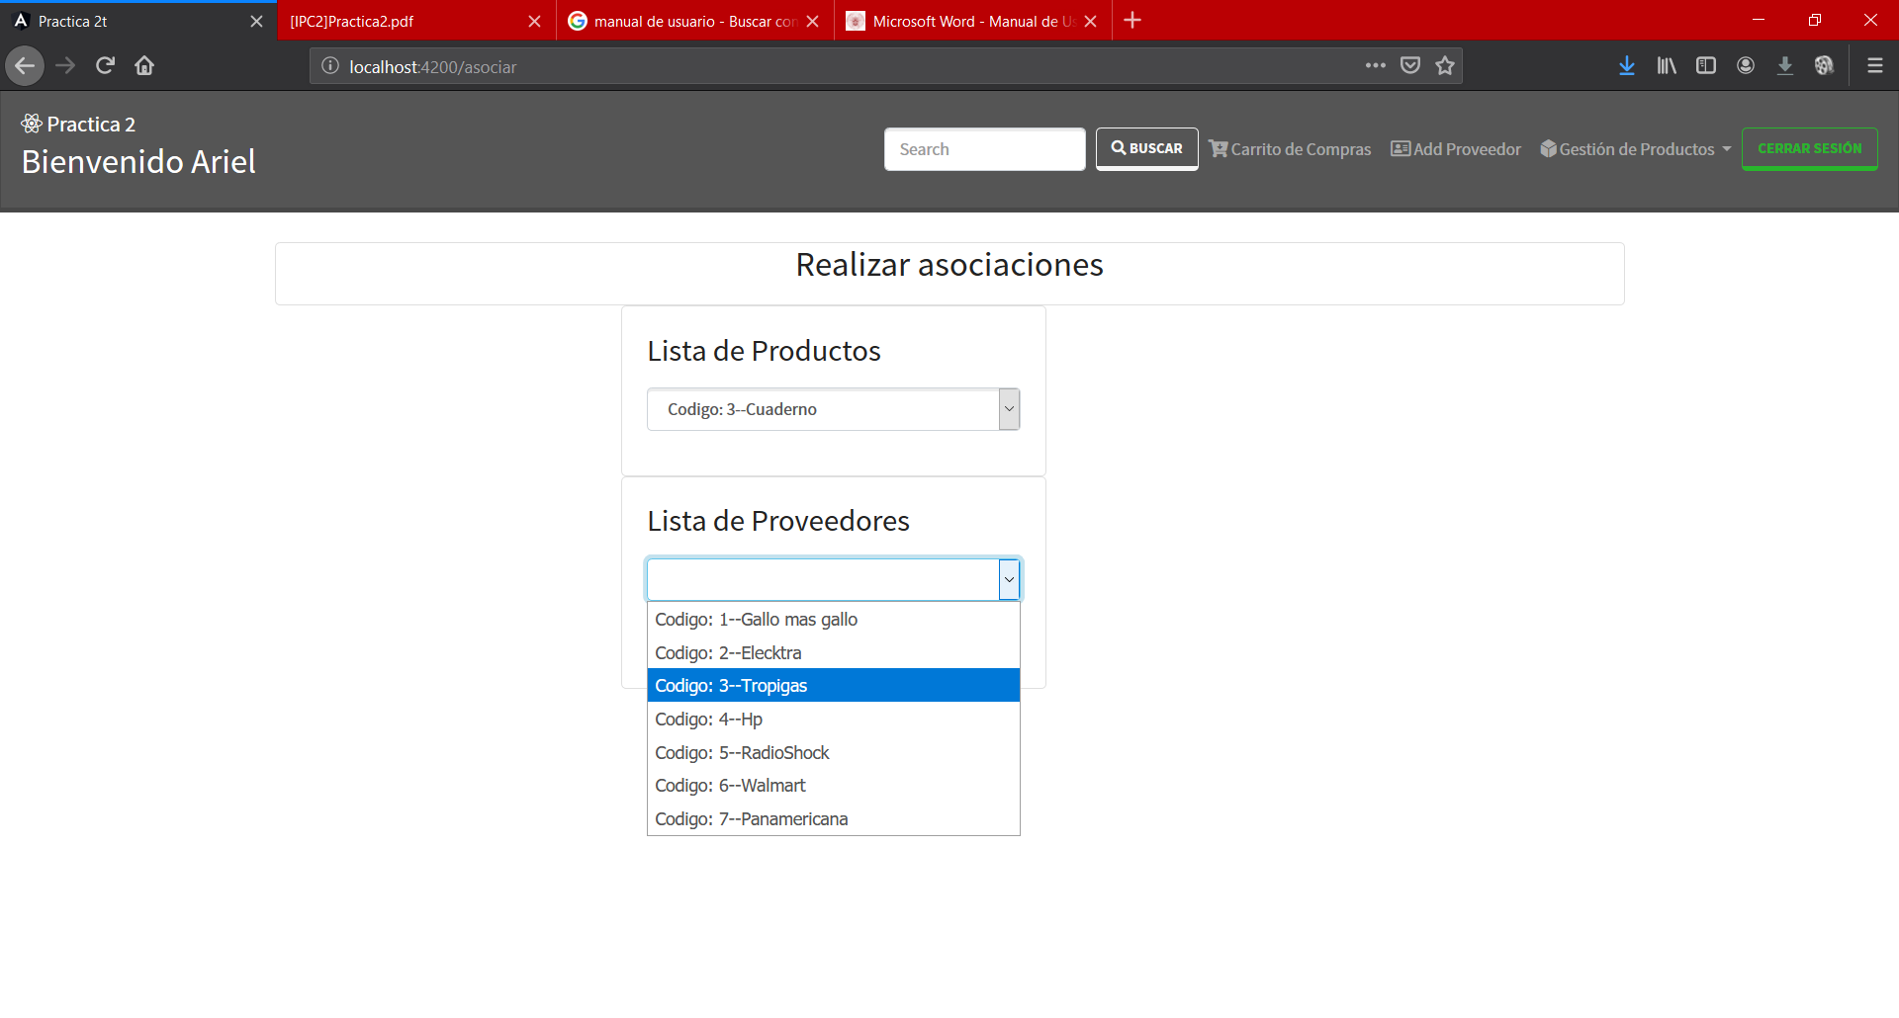

En la parte de Productos Asociados se despliega una lista de tales asociaciones

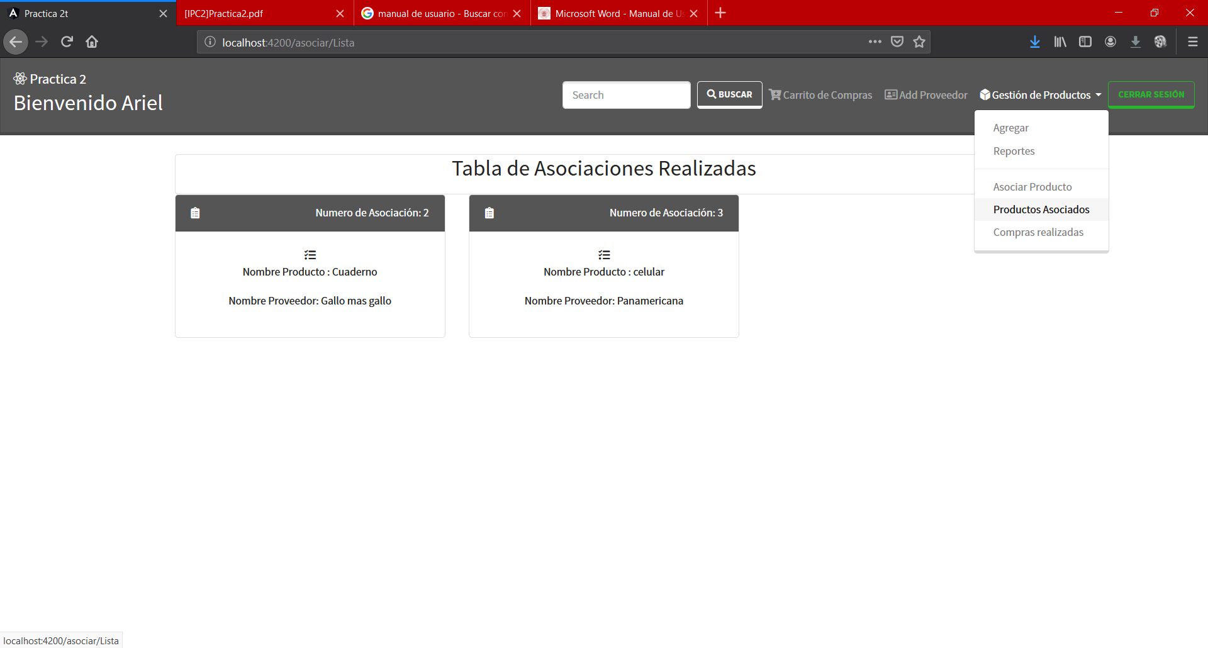

Por ultimo tenemos las compras realizadas, aca se depliega todas las facturas y los cliente que realizaron una compra dentro del sistema

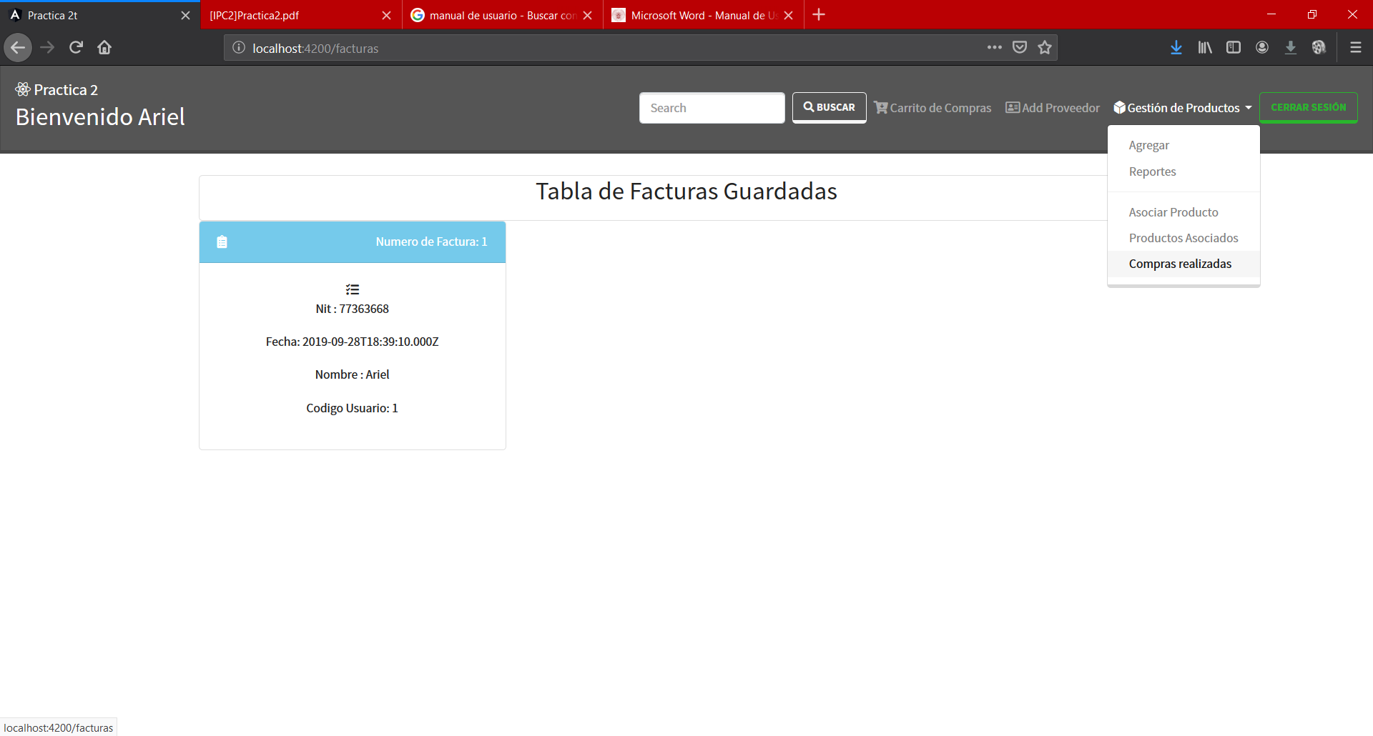

Si ingresamos con un tipo de Usuario cliente o Asistente nos tendrá que salir las siguientes funciones, de agregar al carrito y de facturar en la función de Carrito de compras

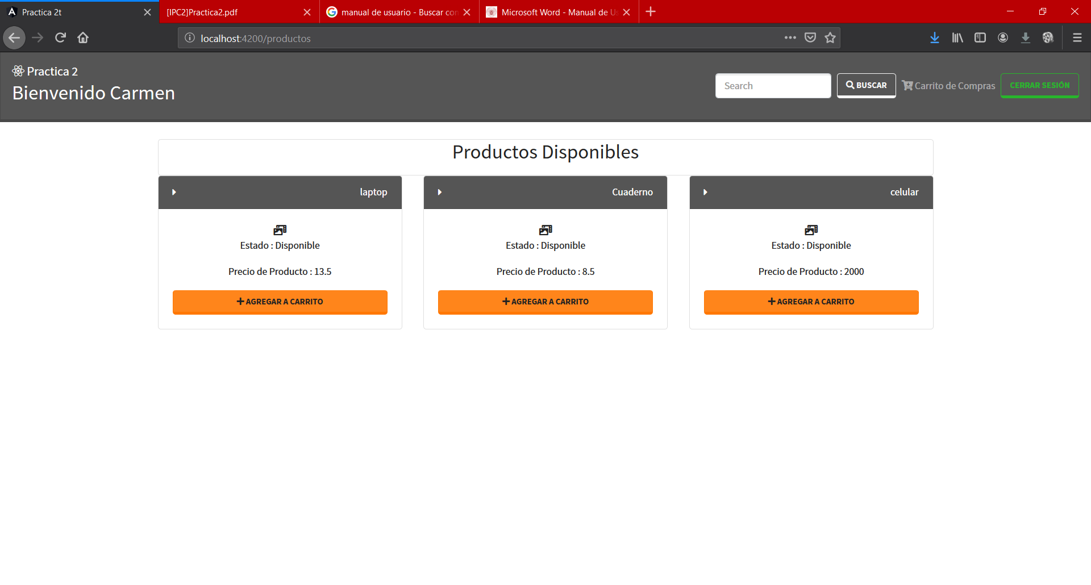

Podemos agregar al carrito varios producto para luego ir a la opción carrito de compras, donde tendremos los datos para realizar una factura y luego todos los productos agregados al carrito con la opción de eliminar del carrito de compras

